**Отчет о тестировании**

Была проведена проверка интернет-магазина “SwagLabs” версия 1.0 в среде Chrome Версия 102.0.5005.115 (Официальная сборка), (64 бит); Windows 10.

Были найдены следующие дефекты:

1. Не помещается текст в поле фильтр при выборе его из выпадающего списка; Priority - Low.
2. Невозможно изменить количество добавленного товара в корзине при оформлении заказа; Priority - High.
3. Возможность оформить заказ без наличия товара в корзине(TestCase№7); Priority - Medium.
4. Неработающие ссылки в футере сайта; Priority - Low.
5. Не меняется курсор при наведении на иконку Корзина; Priority - Low.

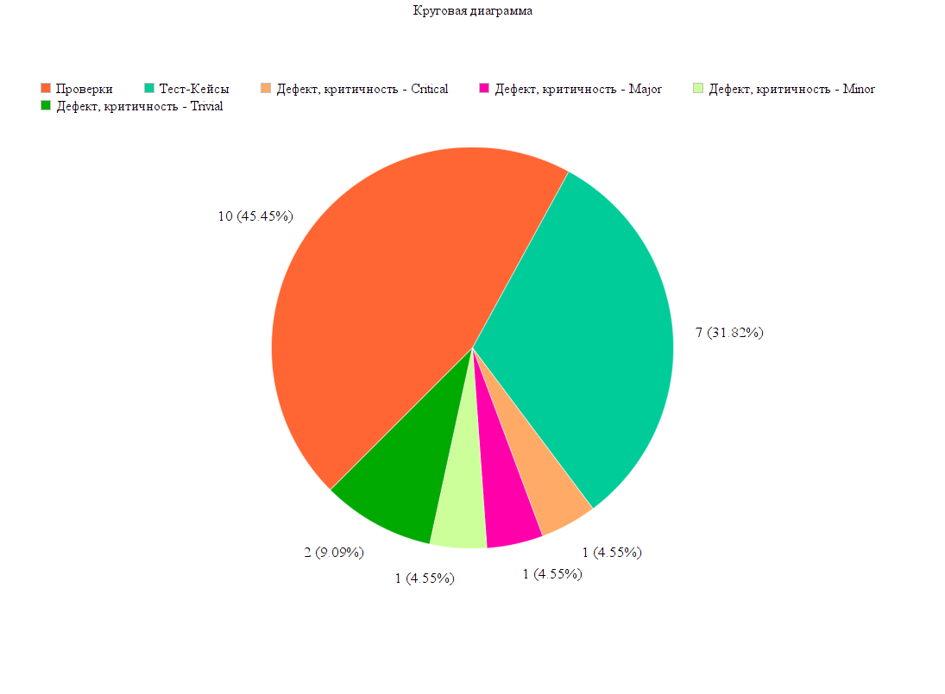

**Выводы:** Интернет-магазин “SwagLabs” версия 1.0, после исправления найденных дефектов, готов к следующему этапу процесса разработки.